Report

Angular tutorial for beginners  
(18/07/2023)

# Synchronous / Asynchronous:

## Cơ chế hoạt động của js:

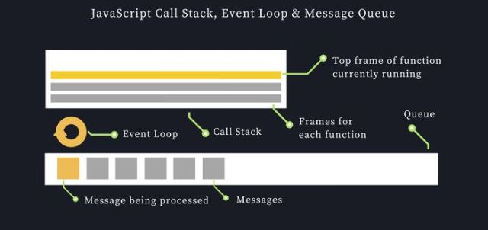

## Khái niệm:

### Synchronous:

### Asynchronous:

## Các phương pháp xử lý:

### Call Back:

### Sử dụng một function làm tham số truyền vào cho một function khác. Sau đó một khoảng thời gian, function được truyền vào sẽ thực thi.

### Minh họa:

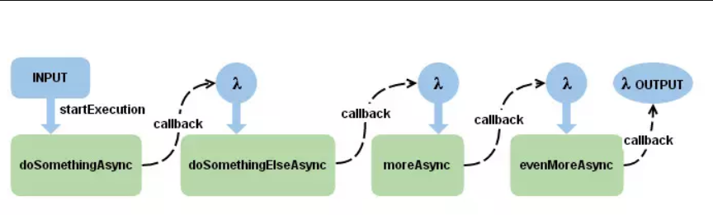

### Promise:

### Promise như là một "lời hứa" cho một dữ liệu, hành động được hoàn thành (hoặc bị lỗi) của một tác vụ bất đồng bộ và trả về kết quả của nó. Trong trường hợp này bất đồng bộ có nghĩa là sẽ hoàn thành sau, chứ không phải ngay lập tức và nó sẽ báo cho ta biết khi nó hoàn thành (hoặc bị lỗi).

### Minh họa

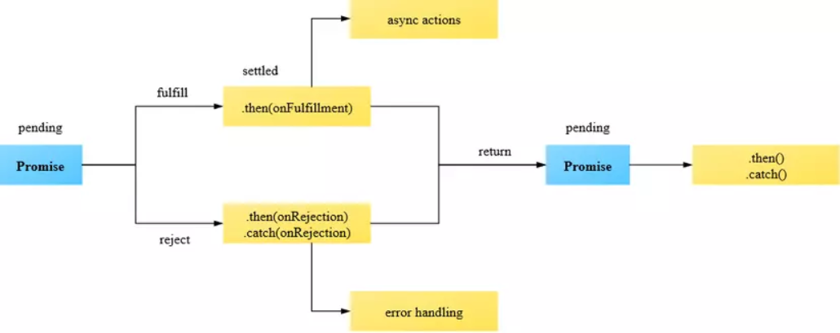

### Async/await

### Để sử dụng hàm async, ta cần khai báo từ khóa async ngay trước từ khóa định nghĩa hàm. Async được dùng để chuyển giá trị trả về của 1 Function thành Promise

### Bên trong hàm async dùng từ khóa await để đợt promise được giải quyết xong.

### Async/await cho phép bạn viết mã bất đồng bộ một cách tuần tự, giống như cách bạn viết mã đồng bộ.

# Directive (Chỉ thị):

Thay đổi các element, cấu trúc DOM

## Component directive: @component trong file component

## Structural directive: thay đổi cấu trúc DOM bằng lệnh *ng

## Attribute directive:

# Change detection:

Khi có một sự kiện bất đồng bộ xảy ra (ví dụ như tương tác của người dùng hoặc hoàn thành yêu cầu HTTP), Change detection được khởi chạy để kiểm tra xem có sự thay đổi nào trong trạng thái của ứng dụng hay không.

### ChangeDetectionStrategy:

### Default: hoạt động theo cơ chế “dirty checking”. Nó sẽ duyệt qua các component từ trên xuống dưới và so sánh giá trị hiện tại của các thuộc tính với giá trị trước đó. Nếu phát hiện ra sự thay đổi, Angular sẽ cập nhật DOM để phản ánh sự thay đổi đó.

### OnPush: change detection sẽ chỉ được thực hiện khi có sự thay đổi về input properties của component hoặc khi có sự kiện được kích hoạt từ bên trong component. Angular sẽ không tự động thực hiện change detection trên component và cây con của nó mỗi khi có sự thay đổi trong ứng dụng. Thay vào đó, bạn phải tự quản lý việc thực hiện change detection bằng cách cập nhật input properties hoặc kích hoạt một sự kiện từ bên trong component

### ChangeDetectorRef:

### Zone:

### Zone.js cho phép Angular biết khi nào cần thực hiện phát hiện thay đổi để cập nhật giao diện và phản ánh sự thay đổi trong model. Nó nắm bắt các hoạt động không đồng bộ như setTimeout, yêu cầu mạng và trình nghe sự kiện.

### Angular có một class bao bọc cho Zone.js có tên là NgZone, có thể tiêm nó vào component của mình như một dịch vụ.